Guía de repaso
P.I.E
1° Básico

Profesora diferencial: Headelyne Behm

Lenguaje

Esta semana trabajamos en base a la letra Qq.
Sobrescribe y escribe en cursiva.
MATEMATICA

Como recordarás la clase pasada estuvimos reconociendo las figuras en 2 dimensiones, éstas eran.
- Triángulo
- Cuadrado
- Circulo
- Rectángulo.
En base a esto realizaremos las siguientes actividades.
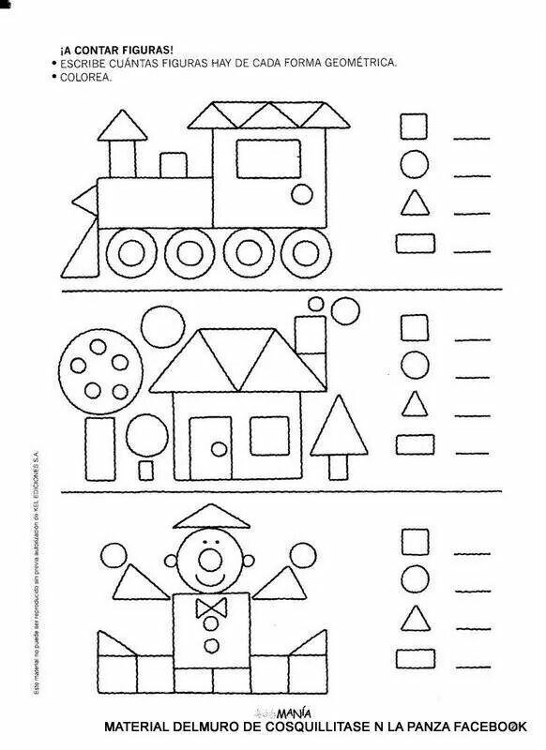
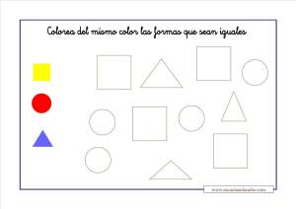
Rellena cada figura con pequeños trocitos de papel de colores, papel de revista, papel de diario, papel lustre, cartulina, etc. 